INSTITUCION EDUCATIVA NUEVO HORIZONTE.GIRARDOT, CUNDINAMARCA

SEDE: ANTONIA SANTOS DOCENTE: CAROLINA CÁRDENAS

GRADO: **QUINTO** AREA: **INGLÉS**

**GUIA: 4**

NOMBRE DEL ESTUDIANTE: ____________________________________________ NOTA: ____

**EJE TEMÁTICO/ (TITULO): ABECEDARIO – NÚMEROS DEL 1 AL 100 - PROFESIONES**

**LOGRO:** Desarrollar las actividades planteadas y relacionar nuevos conceptos del tercer periodo.

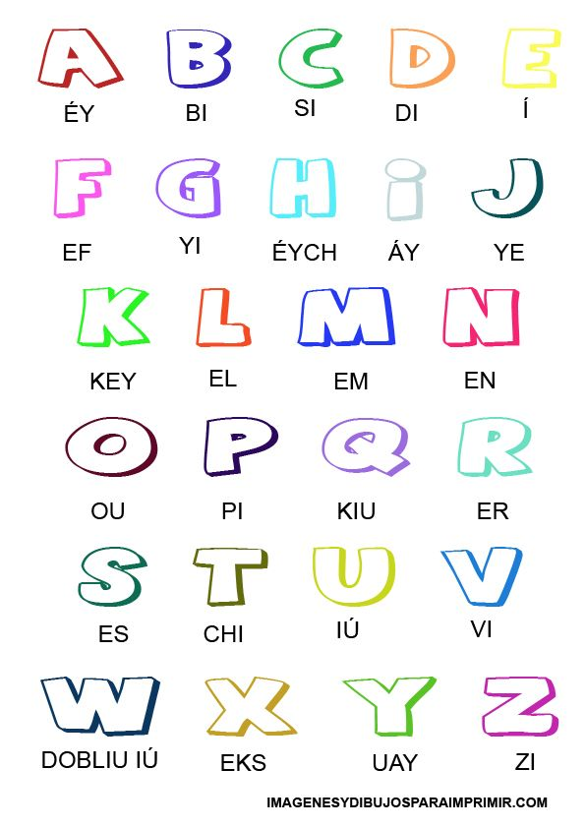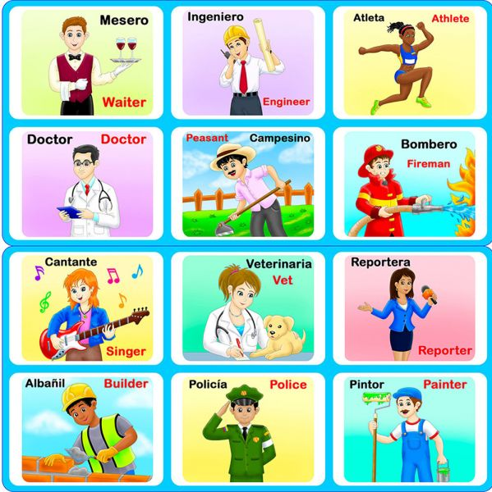**PRESENTACIÓN DEL TEMAS/SINTESIS DE LOS TEMAS:**

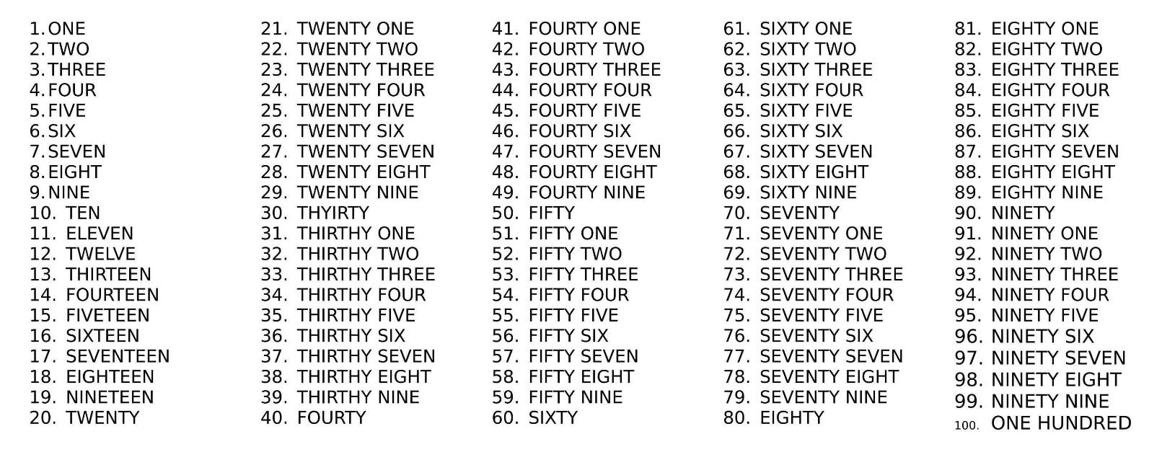

**ACTIVIDADES**

1. **Lee y escucha el abecedario (el audio se enviará por WhatsApp)**
2. **Comprensión de escucha:** encierra en un círculo la letra que escuchas **(el audio se enviara por WhatsApp)**

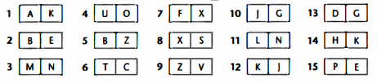

1. 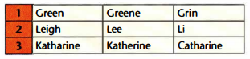**Escucha y encierra la ortografía correcta. Luego deletrea cada nombre es voz alta. Recuerda enviar evidencia (video o audio por WhatsApp) (el audio se enviara por WhatsApp)**
2. 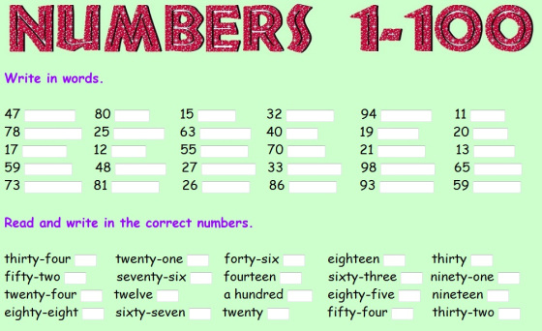**Escribe los números en inglés y relaciona el número con su escritura.**
3. **Lee y escucha los números hasta el 20, vas a repetir varias y veces y envía un audio pronunciando cada número, recuerda que es solo los números del 1 al 20. (el audio se enviará por WhatsApp)**

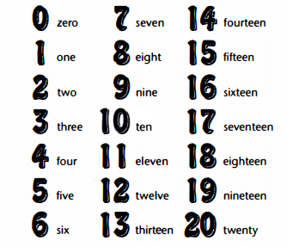

1. Escoge dos números de teléfono, puede ser el tuyo o el de algún integrante de tu familia. Escríbelos y deberás deletrearlos, es importante que lo leas así, por ejemplo**: 3 10 2 35 46 86. Enviar evidencia al WhatsApp.**
2. 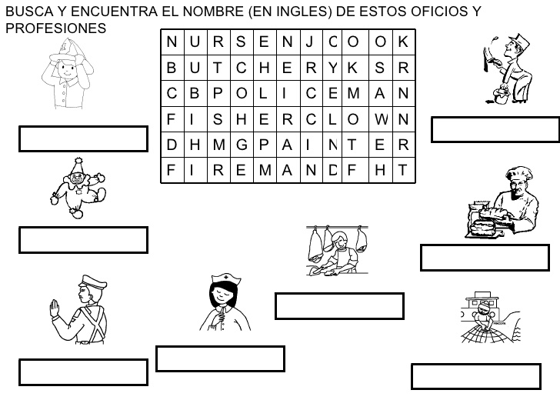
3. **Responde las preguntas sobre estos cuatro famosos. Usa pronombres.**

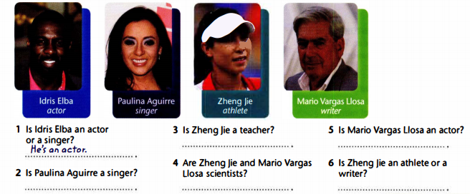

1. 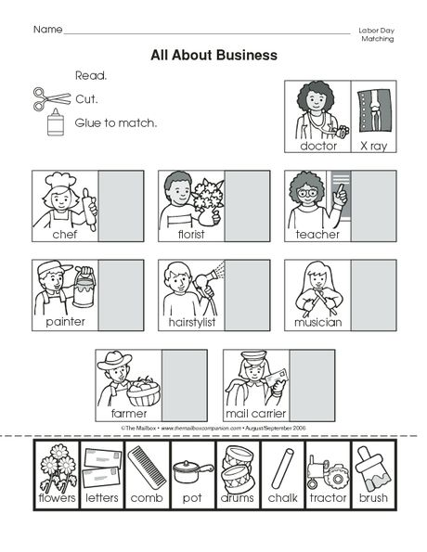**Dibuja cada herramienta de trabajo que utiliza cada profesión**



**CRITERIOS DE EVALUACIÓN**

Todas las actividades de este taller serán evaluables. Se recomienda que la elaboración de este taller sea en compañía del padre de familia, es importante retroalimentar cada tema con apoyo audiovisual (videos de YouTube). RECUERDA realizar las actividades en el horario correspondiente.